Отчёта по лабораторной работе 3

дисциплина: Архитектура вычислительных систем

Тураева Аиша НБИбд-03-23

Содержание

# 1 Цель работы

Целью работы является освоение процедуры оформления отчетов с помощью легковесного языка разметки Markdown.

# 2 Выполнение лабораторной работы

Установили программы pandoc и TexLive по указаниям в лабораторной работе.

Провожу компиляцию шаблона с использованием Makefile. Для этого использую команду make. При успешной компиляции должны сгенерироваться файлы report.pdf и report.docx.

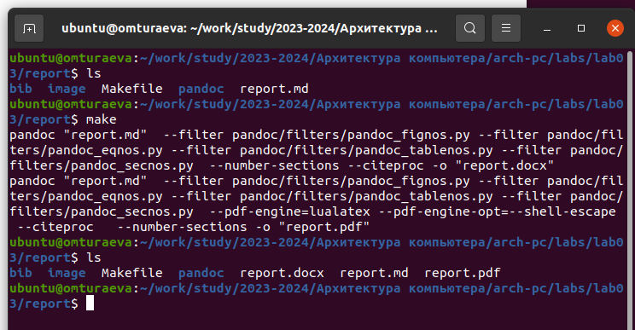

Figure 1: Make шаблона

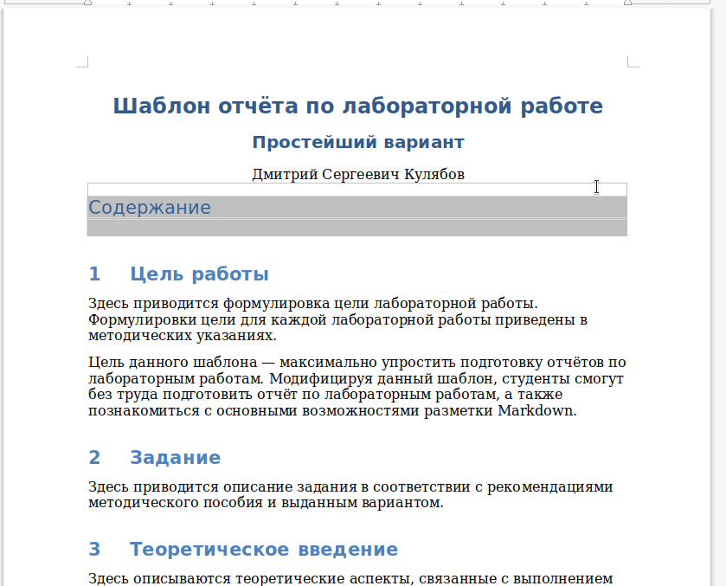

Figure 2: файл в docx

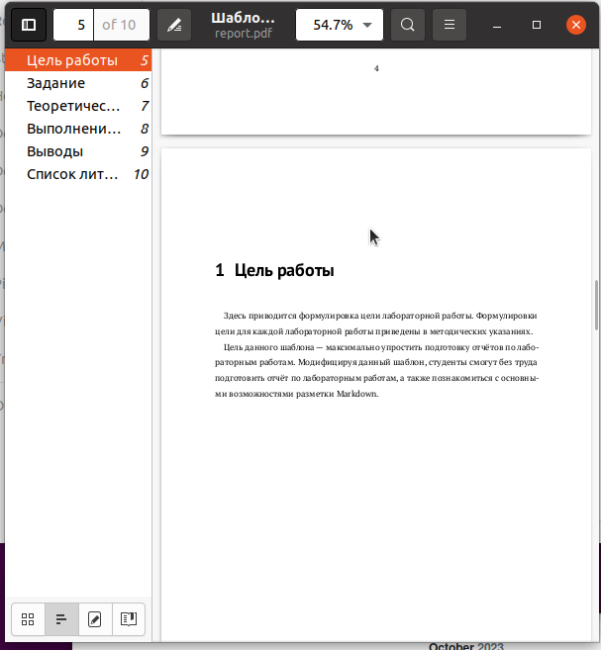

Figure 3: файл в pdf

Удаляю полученные файлы с использованием Makefile. Для этого ввожу команду make clean Проверю, что после этой команды файлы report.pdf и report.docx были удалены.

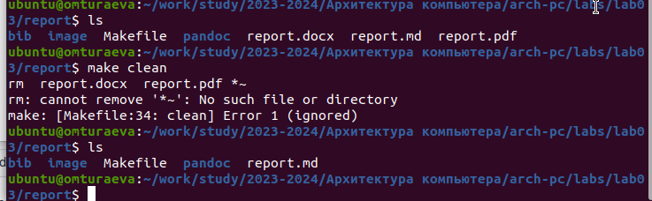

Figure 4: Удалены docx и pdf

Открою файл report.md c помощью текстового редактора. Внимательно изучите структуру этого файла.

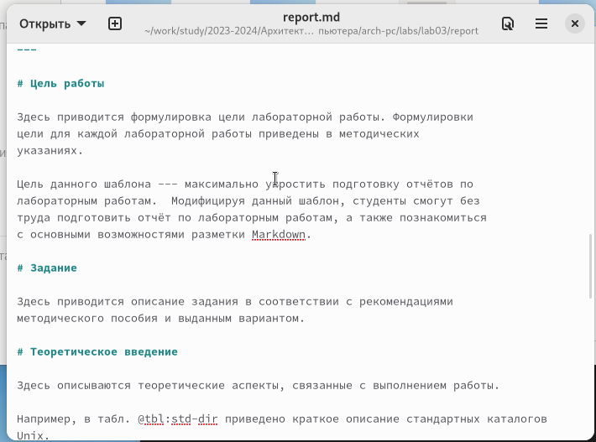

Figure 5: Шаблон отчета

Заполняю отчет и скомпилирую его с использованием Makefile. Проверю корректность полученных файлов.

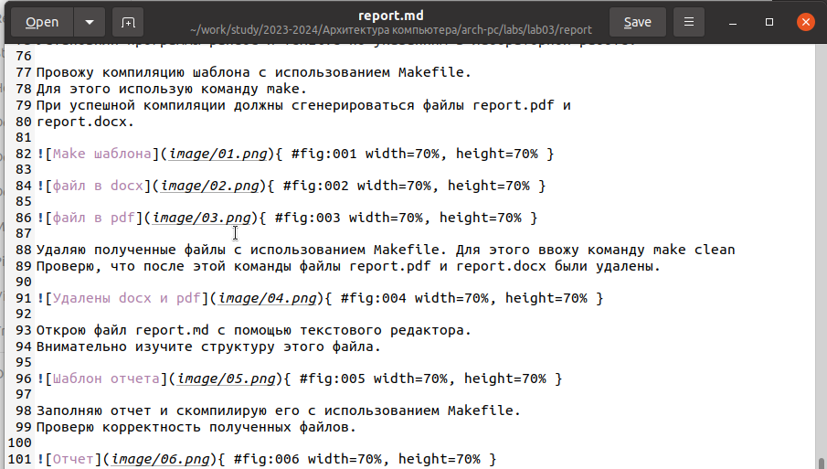

Figure 6: Отчет

Таже создаю отчет для лабораторной номер 2.

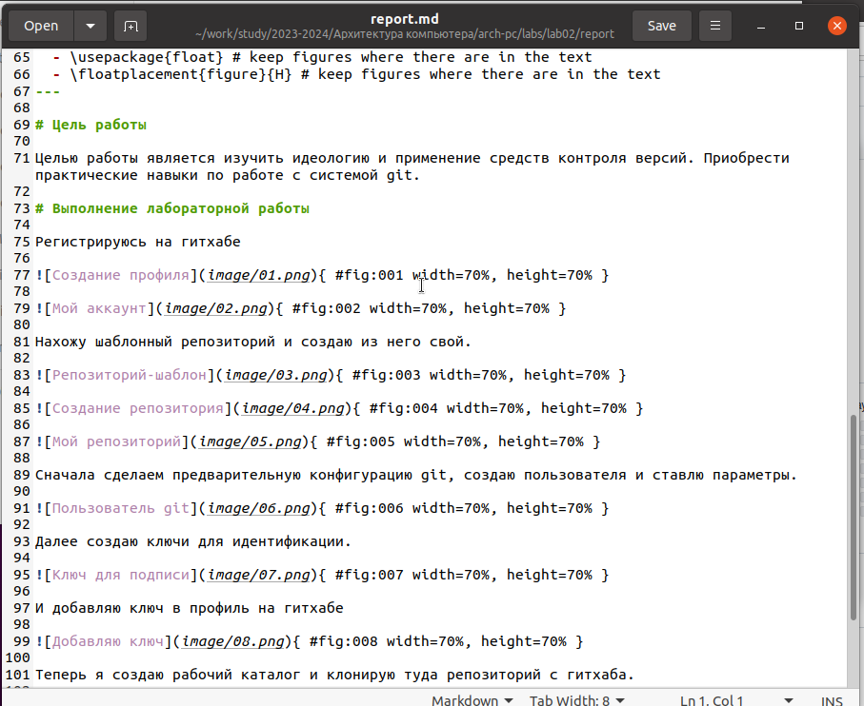

Figure 7: Отчет

Загружаю на гитхаб.

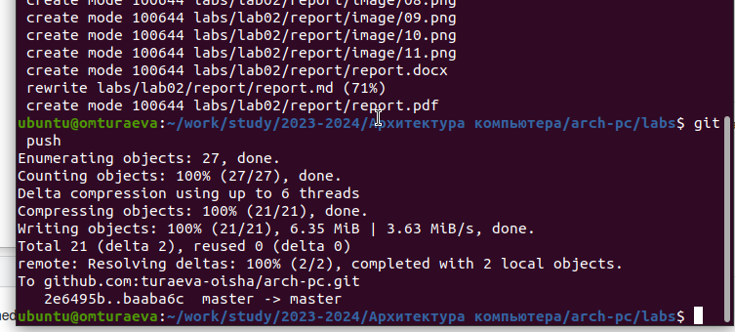

Figure 8: Отчет

# 3 Выводы

Изучили синтаксис языка разметки Markdown, получили отчет из шаблона при помощи Makefile.